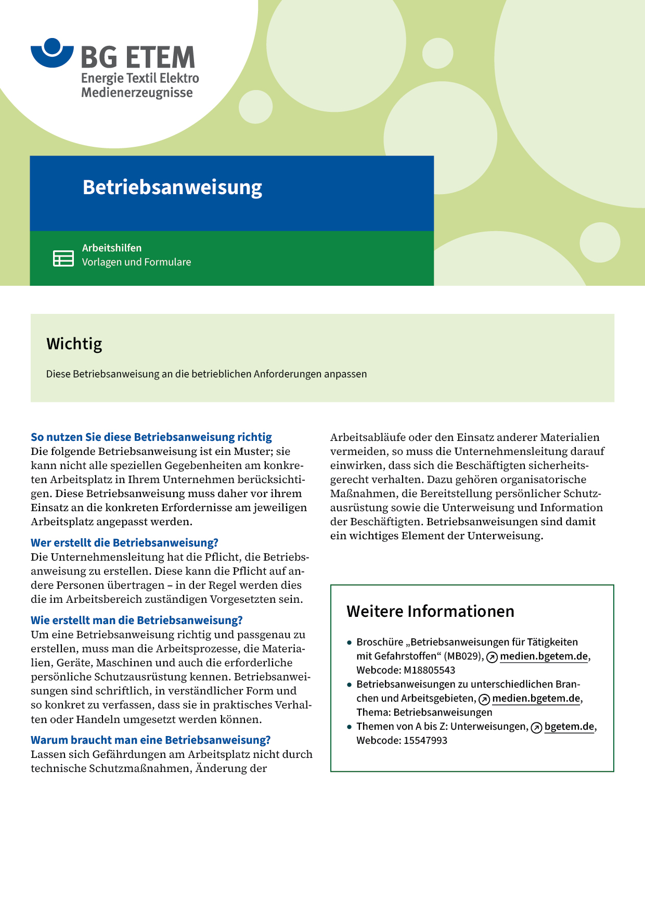

|  |  |  |  |  |  |
| --- | --- | --- | --- | --- | --- |
| Firma:  Arbeitsbereich:  Verantwortlich:  Unterschrift | | | Betriebsanweisung  Diese Muster-Betriebsanweisung muss vor  Verwendung an die tatsächlichen Betriebsverhältnisse angepasst werden.  Arbeitsplatz: UV-Trockner an  Druckmaschine  Tätigkeit: Betrieb/Instandhaltung | Stand:  B171 | |
| Anwendungsbereich | | | | | |
| Quecksilberdampfmitteldruckstrahler zur Härtung  von UV-Farben und -Lacken | | | | | |
| Gefährdungen | | | | | |
|  | | * Physikalische Gefährdung: durch kurzwellige UV-Strahlung im Trockner * Gefahrstoff Gefährdungen: durch die Bildung von Ozon im Trocknergehäuse | | |  |
| Schutzmaßnahmen und Verhaltensregeln | | | | | |
|  | * Nur unterwiesenes Personal darf UV-Trockner betreiben; Instandhaltungsarbeiten sind durch Fachpersonal durchzuführen. * Alle Abdeckungen zum Strahlenschutz müssen während des Betriebs angebracht sein. Sichtkontakt zum leuchtenden Strahler, auch beim Entstören vermeiden; ggf. Schutzbrille tragen (Typ: ). * Regelmäßig Ozonkontrolle in der Nähe des Trockners mit einem Gasprüfröhrchen durchführen (Typ: ). * Zur Vermeidung eines Brandes darf die volle Leistung des Trockners nur bei  laufender Maschine auf das Druckgut abgegeben werden. * Hautschutzmittel (Typ: ) vor Arbeitsbeginn und nach Pausen benutzen. * Nach der Arbeit und vor der Pause Hände waschen (Typ: ). * Hautpflegemittel (Typ: ) nach dem Arbeitsende verwenden. * Bei der Arbeit nicht essen, trinken, rauchen. | | | |  |
| Verhalten bei Störungen | | | | | |
|  | Bei Entzündung des Druckguts z. B. aufgrund von Durchlaufstörungen, Anlage außer Betrieb  setzen und mit CO2-Löscher löschen.  Bei Störungen den zuständigen Vorgesetzten informieren.  Zuständiger Techniker:      , Tel.: | | | | |
| Verhalten bei Unfällen – Erste Hilfe | | | | | |
| O:\HV_RD_TOE\Töller\Sicherheitszeichen\Sicherheitszeichen von RBB erstellt\000_BMP_RGB_72dpi\e003_RGB.BMP | **Bei jeder Erste-Hilfe-Maßnahme: Selbstschutz beachten, Vorgesetze(-n) informieren**   * Bei Verblitzen der Augen, beide Augen mit breiter Binde bedecken und Verletzten zum  Augenarzt bringen. * Nach Exposition mit erhöhter Ozonkonzentration Frischluft zuführen und Arzt aufsuchen. * Erste-Hilfe-Leistungen ins Verbandbuch eintragen.   **Notruf:** **112** Ersthelfer/-in:      , Tel.: | | | | |
| Entsorgung | | | | | |
|  | Defekte Quecksilberlampen sind Sondermüll und als Quecksilberabfall dem Entsorger oder  dem Lampenhersteller zu übergeben. | | | | |